Taller número 5
de la clase
Electiva B1

Fabio Moya Camacho
Profesor
Universidad de la Guajira

Manual del paso a paso del taller numero 5

Yonatha Mendoza Molina
Estudiante

Electiva y Profundización B1
Universidad de la Guajira
Facultad de ingeniería
Ingeniería de sistemas

Riohacha – La Guajira
2022

WLAN MEDIANTE PUENTE
MATERIALES REQUERIDOS
- Cable utp de 2 mts cantidad 3
- SW administrable
- Router941, Rb931
PROCEDIMIENTO
- Identificar los elementos que intervienen en la Red
- Designar la numeración de los componentes en el esquema o diseño entregado según norma.
- Describir el funcionamiento de cada uno de los elementos de la Red.
- Describir el funcionamiento general del esquema, en estado normal y en ejecución.

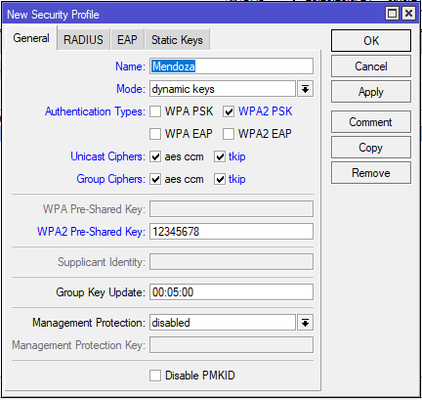
- Primero vamos a Wireless, segurity profiles añadimos una le damos un name, en mode le colocamos dynamic keys, activamos wpa2-psk, tkip, tkip y en wpa2 pre-shared key le damos una contraseña.

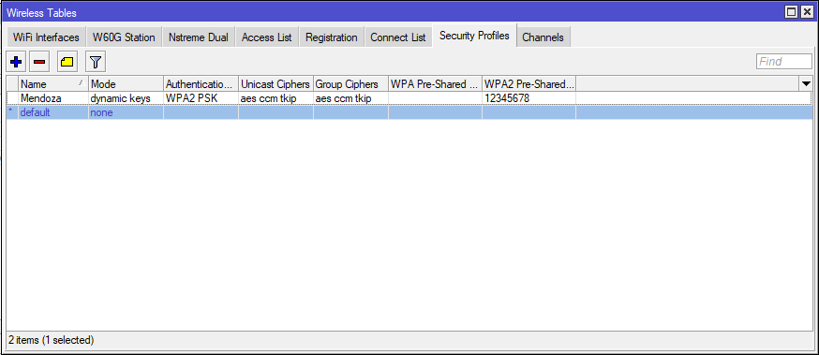

- Segundo vamos a interface y activamos la wlan y la configuramos
- Mode lo dejamos en ap bridge
- SSDI le damos un nombre
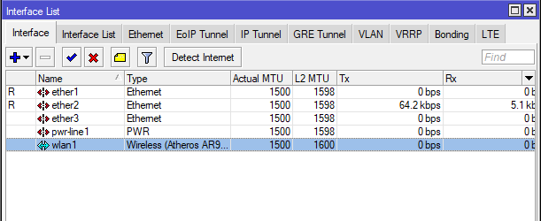
- Security profile el que añadimos anteriormente

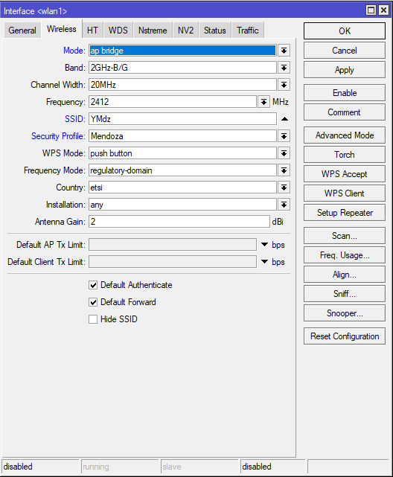

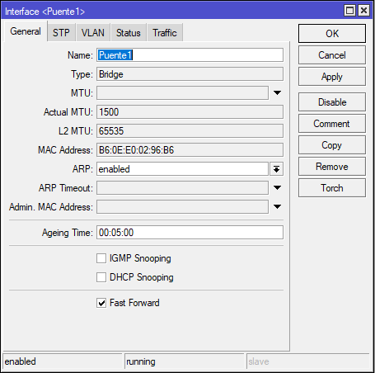
- Vamos a bridge y creamos un puente

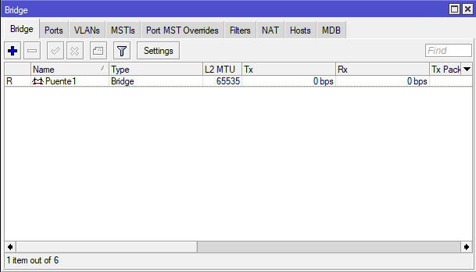

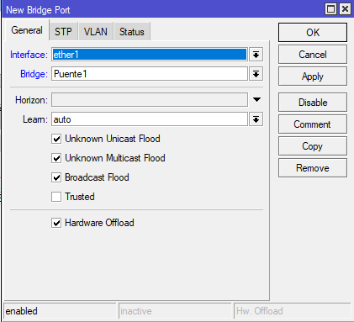
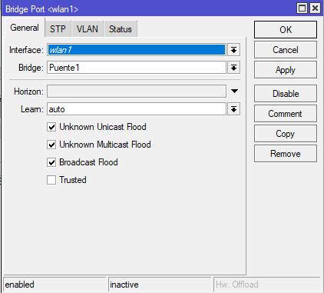
- En Bridge port configuramos el port 1 de la wlan y un port 2 para el ether1

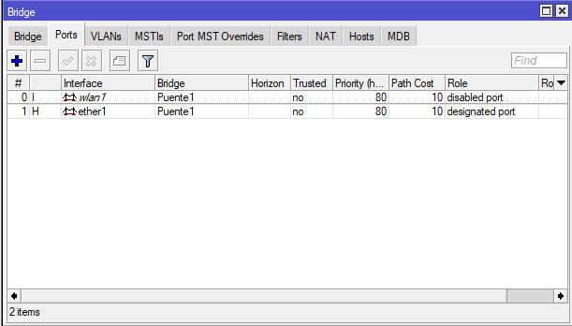

- Ahora configuramos el DHCP-cliente
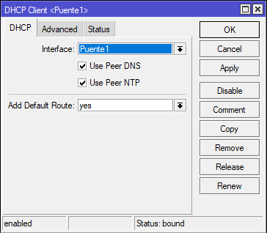

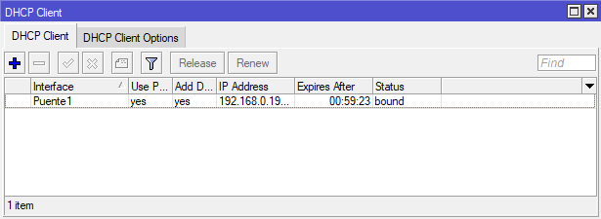
- Configuramos la DNS
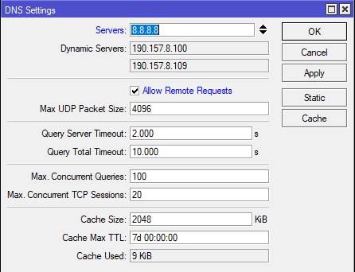

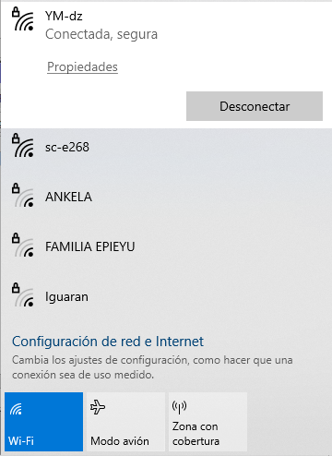
- Nos conectamos a la WIFI y entramos a google a ver si tenemos internet.

